2014苗栗農村再生及休閒農業成果展活動-跟著鄉味趣旅行-農村好蒔節
寫生比賽活動辦法
- 活動日期：中華民國 103 年 10 月 24 日(星期五) 至10 月26日(星期日)。
- 活動時間：
09:00~09:30 | 現場報到(繳交報名表第二聯)、領取繪畫紙
09:00~15:00 | 現場寫生
15:00~16:00 | 收件
- 活動地點：苗栗桐花樂活公園(位置圖：苗栗縣銅鑼鄉龍泉15號。)
- 參加對象及組別：凡對繪畫有興趣的國中、國小學童。
1. 國小低(1~2)年級組
2. 國小中(3~4)年級組
3. 國小高(5~6)年級組
4. 國中組
- 寫生主題：以「跟著鄉味趣旅行-農村好蒔節」活動及桐花樂活公園其周遭景緻為主題。
- 比賽規則：
1.提供寫生景點，參賽者限擇一處現場寫生，違者不予評審。
2.作品規格：八開(39公分*27公分)白色博士紙，畫材不限，請自備作畫工具。國小低年級組以塗鴉方式繪圖，國小中、高年級組及國中組為現場寫生。
3.由大會供給核章紙，各欄項請詳細填寫，參賽者須當日領取圖畫紙，並於當日下午4時前繳交作品至服務台，收件憑限當日參賽作品次日補交作品則不予以評選。
4.參加作品如有臨摩、冒名頂替、或他人加筆者均不予評選。
5.作品版權歸屬主辦單位所有，對外發表不另致酬。
- 比賽評審：由主辦單位聘請美術教育家、畫家等組成評審委員會評審之。
- 評審標準：畫面構圖 30%、創意 30%、用色 20%、技巧 20%。
- 比賽獎勵：
1.參加獎：每人限參加 1 件，凡收件時間內繳交完整作品者，領取紀念品乙份。
2.優勝獎：除頒發獎狀乙紙外，各組獎金如下：
 | 金牌獎 1 名 | 銀牌獎 2 名 | 銅牌獎 3 名
國小低(1~2)年級組 | 1,000 | 800 | 500
國小中(3~4)年級組 | 1,500 | 1,000 | 800
國小高(5~6)年級組 | 1,500 | 1,000 | 800
國中組 | 2,000 | 1,500 | 1,000
3.佳作獎：每組十名，頒發獎狀乙紙。
- 報名日期及費用：
- 網路線上報名 http://goo.gl/mRJ7x2
- 或傳真報名：即日起至 103 年 10 月 23 日(星期四)下午 17 時止。
- 現場報名：活動當日自上午 9 時至 16 時止。
- 主辦單位：
苗栗縣政府農業處休閒農業科
- 執行單位：
嘉澄股份有限公司
地址：臺中市西區大隆路20號9樓之9
電話：04-23268281#202 （聯絡人：施譯凱）
傳真：0423268283
- 寫生比賽交通指引路線圖。

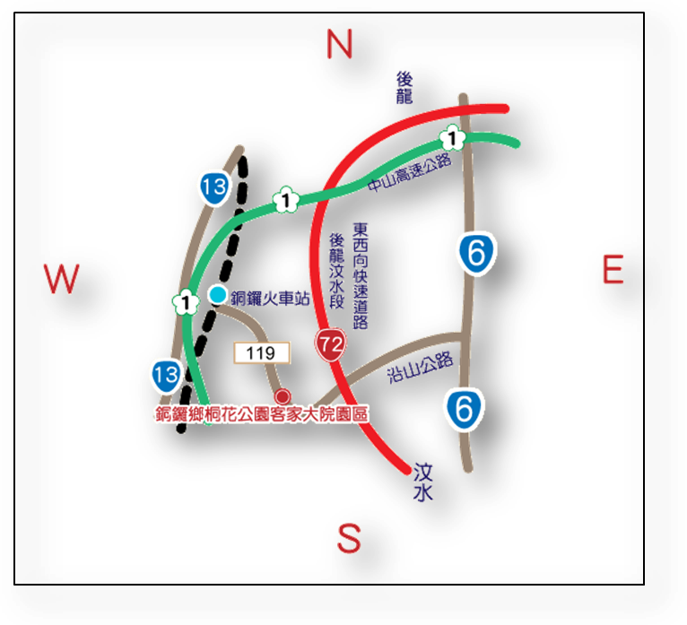
2014苗栗農村再生及休閒農業成果展活動寫生比賽活動報名表
第一聯： | 編號：
姓名
參加組別 | □ 國小低(1~2)年級組 □ 國小中(3~4)年級組  □ 國小高(5~6)年級組 □ 國中組
就讀學校 | 縣(市) (鄉、鎮、市) 國小(中)
就讀班級 | 年 班
連絡電話
住址
指導老師(無則無需填寫)
註：將本報名表繳交主辦單位或報名傳真04-23268283
比賽當日請攜帶第二聯至報到處繳交並領取繪畫紙。

第二聯： | 編號：
姓名
參加組別 | □ 國小低(1~2)年級組 □ 國小中(3~4)年級組  □ 國小高(5~6)年級組 □ 國中組
就讀學校 | 縣(市) (鄉、鎮、市) 國小(中)
作品著作權讓與同意書
本人同意將該作品之著作權讓與【苗栗縣政府】，僅此聲明。
著作權讓與人簽章(參賽者)：
中華民國102年 月 日
註：將本報名表繳交主辦單位或報名傳真04-23268283
比賽當日請攜帶此聯至報到處繳交並領取繪畫紙。

